Penne con zucca, pancetta e aceto balsamico

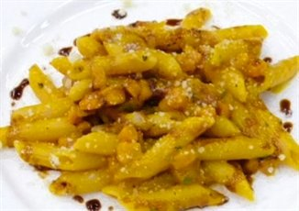Pasta con zucca

Tempi
32 minuti

Difficoltà
Bassa

Regione Italiana
Emilia-Romagna

Ingredienti

per 4 persone
- 450 g di zucca
- 90 g di pancetta affumicata
- Parmigiano-Reggiano
- 40 g di prezzemolo
- 40 g di rosmarino
- aglio
- qualche goccia di Aceto balsamico tradizionale di Modena affinato
- ½ cipolla
- olio extravergine di oliva
- 450 g di penne rigate

Preparazione

20 minuti per la preparazione + 12 minuti per la cottura
Pelare la zucca e togliere i semi.
Tagliare una parte di zucca in cubetti di circa 1 cm di lato.
Porre la restante zucca, la cipolla e un poco di sale in una padella: coprire con acqua e portare a bollore.
Una volta che le verdure saranno cotte, frullare fino ad ottenere una crema.
Prima tagliare la pancetta affumicata in striscioline di 3 mm di lunghezza, poi tagliarla à la julienne.
Tritare il rosmarino, l’aglio e il prezzemolo separatamente.
Mettere la padella su un fuoco medio, aggiungere un goccio d’olio e rosolare la pancetta.
Togliere la pancetta dalla padella, aggiungere i cubetti di zucca e farla cuocere per qualche minuto: insaporire con sale e pepe a piacere.
Aggiungere il rosmarino e l’aglio tritati e la pancetta rosolata.
In abbondante acqua bollente salata, cuocere la pasta, scolarla e versarla nel sugo.
Mescolare, finire con il Parmigiano-Reggiano grattugiato e impiattare.
Aggiungere un po' di Aceto Balsamico Tradizionale di Modena prima di servire.
Segui il nostro video per maggiori dettagli sulla preparazione!

